
Bądź ostrożny! Bądź bezpieczny!

Bądź ostrożny!

Bądź bezpieczny!

łowiccy policjanci radzą:

- przed przejazdem kolejowym zachowaj szczególną ostrożność
- nigdy nie wjeżdżaj na przejazd, gdy rogatki zaczynają się opuszczać
- obserwuj należycie torowisko, przejeżdżaj tylko wówczas, gdy jesteś w 100% pewien, że nie nadjeżdża pociąg
- nie myśl, że pociąg jest daleko, a ty zdążysz przed nim... możesz się przeliczyć
- lepiej chwilę poczekaj, by bezpiecznie dotrzeć do celu
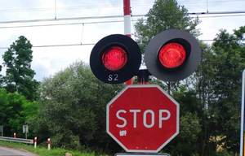
- STOP!!! Nie warto się spieszyć!
- kierowco, więcej wyobraźni!
- wystarczy chwila nieuwagi, aby stracić życie
- nie zapominaj o bezpieczeństwie swoim i pasażerów
- w sytuacji zagrożenia dzwoń pod numer alarmowy 112

